ルームの外の予約パネル
ドアの横の画面 — ルームとその会議について何を表示するか。ロゴ、ルーム名、会議の件名、主催者、参加者、残り時間。どれをオフにできるか、機密のルームでは何が隠れるか。
2026-09-23 · https://offision.com/help/ja/devices/the-booking-panel/
予約パネルは、会議室のドアの横の壁にある画面です。廊下にいる人に答えます — このルームは
空いているか、誰の会議か、いつまでか。表示内容はすべてパネルのデバイス設定から来るので、
1回の変更がその設定を共有するすべてのパネルに届きます —
パネルの設定がどこから来るのかを参照してください。

ドアの前の人に見えるもの
スケジュールデザインでは、パネル全体に次のものが並びます。
- 会社のロゴ — 左上。オンにしている場合。
- ルーム名 — オンにしていれば定員とアメニティも。
- 状態 — 画面全体がルームの色になります。空いているルームは、あとどれだけ空いているかも
表示します:利用可能な時間は 5 分です、利用可能な時間は 2+時間です、本日利用可能。
- 現在の会議 — 使用中またはチェックイン待ちのあいだ:件名、オンライン会議のロゴ
(Teams、Zoom、Google Meet、Webex)、主催者、出席者。
- その日のタイムライン — サイドレールに、時計と言語ボタンと一緒に。
- 操作ボタンの列 — チェックイン、延長、早めの終了など。
パネルにボタンを置くすべてのスイッチを参照してください。
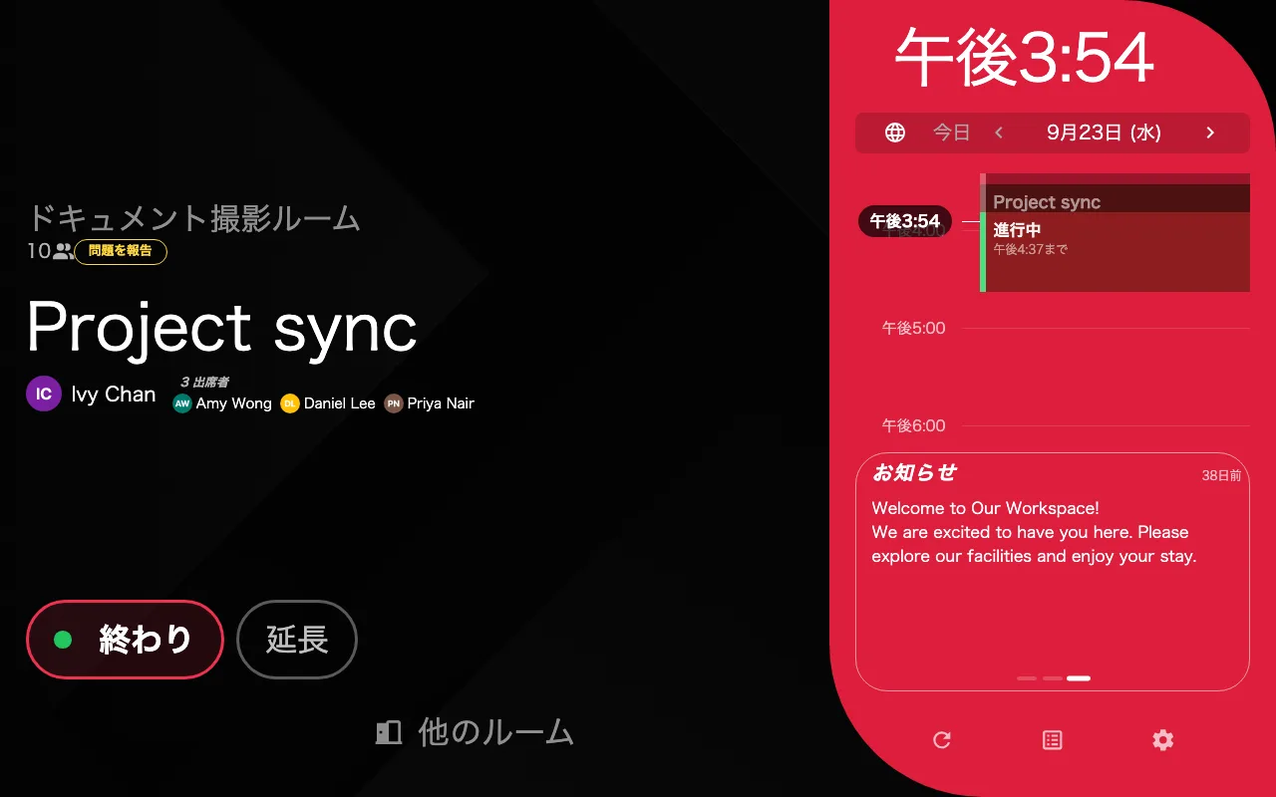
使用中の会議:件名、主催者、3人の出席者、サイドレールのその日の予定。

会議に何を表示するか選ぶ
会議の詳細は、デバイス設定の予約情報グループで決まります。
設定 | パネルに表示されるもの
予約タイトル表示 | 予約の件名、選んだ予約フォームの項目、またはその両方
主催者を表示 | 主催者の名前
主催者の役職を表示 | 名前の下に役職
主催者のスタッフIDを表示 | スタッフID
予約に主催者がいない場合は「匿名」と表示します。 | 本人確認なしでパネルから作った予約に名無し
ユーザーのサムネイルを表示 | 主催者と各出席者の横に写真
出席者を表示 | 3 出席者のような見出しと、最初の3人の名前
オンライン会議ロゴを表示 | 件名の前に Teams、Zoom、Google Meet、Webex のマーク

参加者は人数と3人の名前で、全員の一覧ではありません。 4人以上いると詳細情報ボタンが
現れ、全員が載った予約の詳細を開きます — 予約の詳細の表示を有効にがオンの場合です。
Offision が主催者のカレンダーにアクセスできないと、出席者が表示されないことがあります。
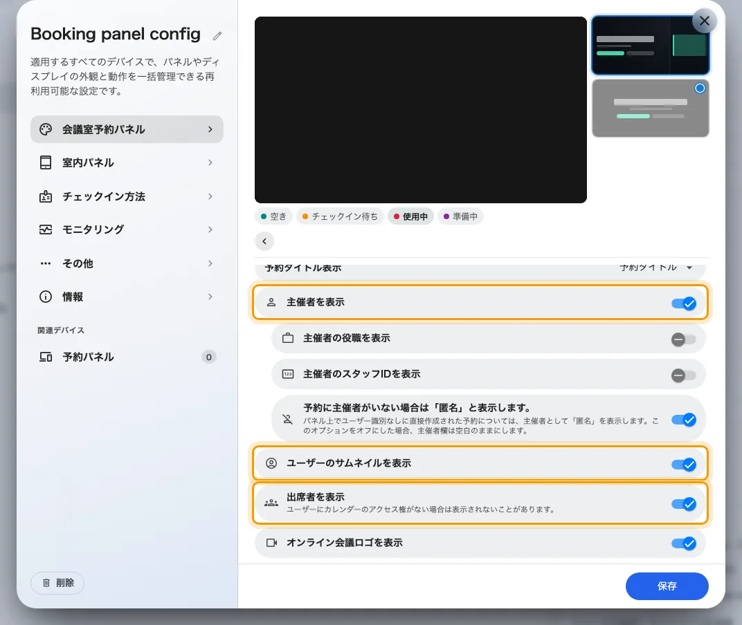
予約情報:主催者、サムネイル、出席者はそれぞれ別のスイッチ。
Where in Offision: admin app → device/booking-panel/configuration (デバイス設定)

ロゴ
会社のロゴを表示は背景とロゴにあります。推奨サイズは 336 × 144 ピクセルの PNG で、
デバイス設定ごとに設定するので、建物ごとに別のロゴを載せられます。手順は
ルームパネルに会社のロゴを表示するにあります。
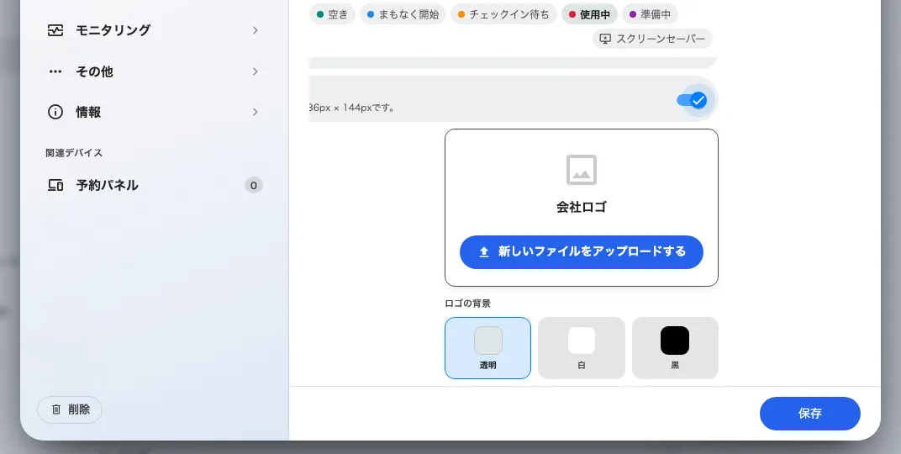
背景とロゴ。会社のロゴを表示をオンにした状態。

残り時間
ドアの横のパネルは、画面いっぱいのカウントダウンを表示しません — それはルームの中の
ミーティングアシスタントパネルです。サイドレールは
進行中の会議に進行中と終了時刻を示し、会議をタップすると詳細が開いて残り時間が大きく
表示されます:使用中は残り、開始前は開始まで、チェックイン待ちのあいだはチェックイン
までの残り時間。タップが効くのは予約の詳細の表示を有効にがオンの場合です。
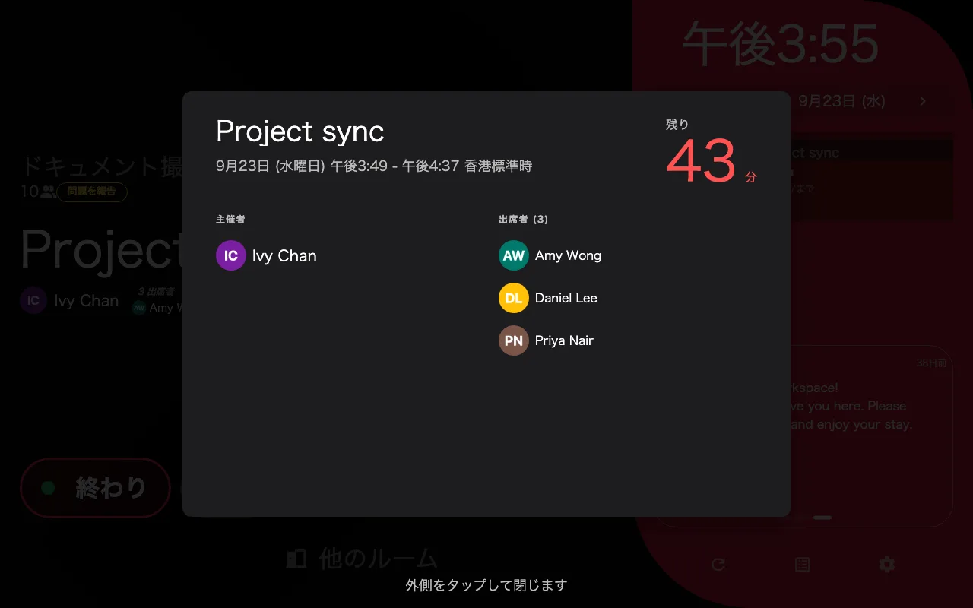
会議をタップ:主催者、出席者、残りの分数。
センサーが空の予約済みルームを解放しようとしているときは、自動解放のバッジが分と秒で
カウントダウンします —
センサーが無人と判断したときに部屋を確保するを参照してください。

センターは表示が少ない
センターデザインは文字の1列です。主役はルームが空いていればルーム名、空いていなければ
会議の件名で、その下に時間と、主催者の名前と出席者数を並べた灰色の1行が続きます。ロゴ、
写真、主催者の役職とスタッフID、タイムラインは描きません。空いているときは
利用可能な時間は … と 次の予約 · 14:00、または 本日はこの後ずっと空いています と表示します。
パネルのデザインを選ぶを参照してください。

機密のルームは表示が少ない
ルームのリソースポリシーの情報機密レベルで、件名と名前がそもそも表示されるかが決まります。
レベル | 件名 | 主催者 | 出席者
すべての予定の詳細を非表示にする | 予約済み | 非表示 | 非表示
予約の詳細を非表示にする (発信者を除く) | 予約済み | 表示 | 非表示

会議に関係しない人には、アプリとサイネージでも同じです。非公開にした個々の予約も
予約済みと表示されます —
プライベート予約で隠れるものと
予約ルールリファレンスを参照してください。

